HRVOJE CIMAŠ

PRAĆENJE IZOSTANAKA S POSLA I VOĐENJE GODIŠNJIH ODMORA

MONITORING ABSENCES FROM WORK AND MANAGING VACATIONS

SAŽETAK

*Brz rast i razvoj tehnologije omogućuje nam da na vrlo jednostavan i lak način obrađujemo, pregledavamo i zapisujemo podatke. Sve više firma i poduzeća koristi neku vrstu digitalne prijave za praćenje izostanaka s posla. U ovom radu obrađuje se tema vođenja evidencije praćenja izostanaka s posla i vođenja godišnjih odmora.*

*Za ovaj rad korist se Arduino, Ethernet shield, RFID čitač i web-stranica. Kako bi se evidencija mogla voditi i spremati koriti se MySQL baza. U njoj se nalaze svi podaci o svakom korisniku kao što su: ime, prezime, odjel itd. Kako bi se svaki korisnik mogao razlikovati, svaka osoba ima svoju RFID karticu koja sadrži jedinstveni UID broj. U bazi se zapisuju svi dolasci i odlasci svakog korisnika. Kako bi se Arduino povezao na internet koristi se Ethernet shield. Web-stranica nam omogućava jednostavan i pregledan pristup podacima. Na njoj možemo vidjeti sve dolaske i odlaske svakog radnika, sve godišnje odmore te je moguće dodavati i pregledavati mjesečni izvještaj. Svako očitavanje kartice Arduino šalje na web-stranicu koja taj podatak sprema u bazu. Web- stranica kao i baza je na serveru, tako da njoj imaju pristup svih korisnici koji joj žele pristupiti.*

Sadržaj

SAŽETAK

1. UVOD 5

2. BAZA PODATAKA 6

2.1. ANALIZA 6

2.2. MODELIRANJE PODATAKA 6

2.3 IMPLEMENTACIJA 7

2.4. TESTIRANJE 7

2.5. ODRŽAVANJE 7

2.6 VEZE 7

2.7 ER MODEL 9

3. ALATI KOJI SU SE KORISTILI ZA IZRADU PROJEKTA 10

3.1 ARDUINO PROGRAMSKO SUČELJE 10

3.2. MYSQL WORKBENCH 11

3.3. NETBEANS 11

3.4. WAMP SERVER 11

4. OPREMA POTREBNA ZA REALIZACIJU RADA 12

4.1 ARDUINO 12

4.1.1. GLAVNI DIO ARDUINO PROGRAMA 13

4.2 Arduino IDE 15

4.3. RAZLIKE IZEMĐU ARDUINA UNO I RASPBERRY PI-a 17

4.4 RC522 MODEL RFID ČITAČA 19

4.5 ETHERNET SHIELD 21

5. FUNKCIONALNOSTI U PROJEKTU 22

5.1 POČETNA STRANICA 22

5.2 IZVJEŠTAJ ZA DAN 23

5.3. DODAVANJE NOVOG ZAPOSLENIKA 24

5.4. POPIS ZAPOSLENIH 25

5.5 MJESEČNA EVIDENCIJA 27

5.6 PRIKAZ GODIŠNJIH ODMORA 29

5.7. ADMINISTRATOR 30

6. POSTAVLJANJE STRANICE NA INTERNET 30

7. ZAKLJUČAK 34

8. POPIS LITERATURE 33

9. PRILOZI 34

# UVOD

Cilj ovog završnog rada je osmisliti i napraviti sustav koji će uz pomoć Arduina omogućiti praćenje zaposlenikovih izostanaka s posla i vođenje godišnjih odmora. Potrebna je mogućnost prikazivanja, pohranjivanja te izmjena podataka. Arduino je spojen s Ethernet Shieldoma, a oni su spojeni s RFID čitačem. Svaki korisnik ima svoju jedinstvenu RFID karticu pomoću koje se prate njegovi dolasci i odlasci s posla. Pomoću Arduino Ethernet Shielda Arduino dobiva pristup internetu. Kako bi se moglo pristupiti web-stranici ona se nalazi na serveru. Radi potrebe ovog rada rezervirana je domena na internetu. PHP se koristi za izradu web-stranice, a svi podaci se nalaze i spremaju u MySQL bazu. Aplikacija omogućuje pamćenje podataka prijave i odjave. Kako bi svi korisnici mogli vidjeti evidenciju za određeni period postoji mogućnost pregleda podataka za određeni dan kao i za određeni mjesec te vođenje mjesečnog izvještaja. Administrator ima mogućnost dodavanja evidencija kao što su: godišnji odmor, bolovanje, plaćeni dopust itd.

# BAZA PODATAKA

U današnje vrijeme baze podataka susrećemo svugdje ne samo u internetskim aplikacijama već i u trgovačkim centrima, firmama, bankama i sl. Za izradu bilo kakve web-stranice u kojoj se spremaju podaci moramo koristiti bazu. Ona nam olakšava lakše snalaženje, pregledavanje, sortiranje i sam rad nad podacima. Proces izrade baze možemo podijeliti u pet faza: analiza podataka, modeliranje podataka, implementacija, testiranje i održavanje.

Naša web-stranica sadržava podatke o korisnicima. Njihovo praćenje dolaska i odlaska s posla te vođenje mjesečne evidencije. Svaki korisnik ima svoju RFID karticu koju ima jedinstveni UID (Unique IDentifier). Svaki dolazak i odlazak s posla se zapisuje u bazu.

## 2.1. ANALIZA

Analiza se sastoji od prikupljanja podataka. Trebamo znati kakve podatke će naša baza sadržavati te kako će oni biti povezani. Analiza mora obuhvatiti sve operacije koje se obavljaju nad bazom budući da one mogu imati utjecaj i na konačni oblik baze.

## 2.2. MODELIRANJE PODATAKA

Kod modeliranja podataka oblikuje se građa baze. Identificiramo atribute, funkcije i entitete te tako određujemo kako ćemo ih međusobno povezati u bazi podataka. Utvrđujemo veze između podataka. Za sve to koristimo ER – dijagram.

## 2.3 IMPLEMENTACIJA

Implementacija se sastoji od kreiranja baze na temelju ER-dijagrama, definiramo relacije u bazi te tipove podataka. Nakon što smo napravili bazu unosimo podatke.

## 2.4. TESTIRANJE

Testiranje se provodi tako da korisnici testiraju bazu te provjeravaju zadovoljava li sve željene uvjete. Glavni cilj testiranja je provjera baze te pronalaženje i ispravljanje grešaka. Greške u ranijim fazama mogu imati velike posljedice pa se zato nastoje otkriti i ispraviti greške do faze testiranja.

## 2.5. ODRŽAVANJE

Održavanje se provodi kad je baza već u upotrebi, to je kontinuirani proces gdje se promatra baza, prate se podaci, te se otklanjaju greške koje nisu bile otkrivene u fazi testiranja.

## 2.6 VEZE

Za povezivanje dvije ili više tablica koristimo entitete. Postoji više vrsta veze, a najčešće se koriste:

1. 1:1 – jedan naprema jedan
2. 1:N – jedan naprema mnogo
3. M:N – mnogo naprema mnogo

Prilikom spajanja potrebno je unaprijed znati koje atribute sadrži koja tablice kako bi znali koju vezu je potrebno koristit pri spajanju dva entiteta. Jedan jednostavan primjer iz naše stranice je sljedeći: imamo dva entiteta *tip zaposlenika* i *zaposlenici.*

Svaki zaposlenik može imati jedan tip, ali svaki tip zaposlenika može imati više korisnika. Pa se zato koristi veza 1:N.

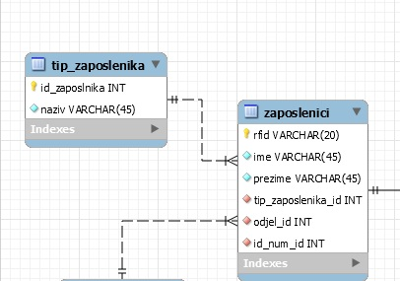

**Slika 1.** *Primjer veze 1:N*

*IZVOR: autor*

Isto tako , svaki zaposlenik može imat jedan odjel, ali svaki odjel može imati više zaposlenika.

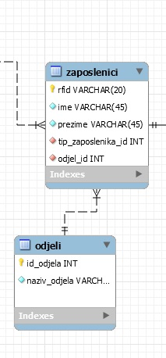  
 *IZVOR: autor*

**Slika 2*.*** *Drugi primjer, veza 1:N*

## 2.7 ER MODEL

ER shema je jednostavna i razumljiva te se zato koristi za komunikaciju između korisnika i projektanta. ER shema naše baze se sastoji od devet tablica, od kojih dvije nisu povezane s ostalima jer one sadrže podatke koji se koristi samo za sebe. Cijela ER shema naše baze prikazana je na sljedećoj slici:

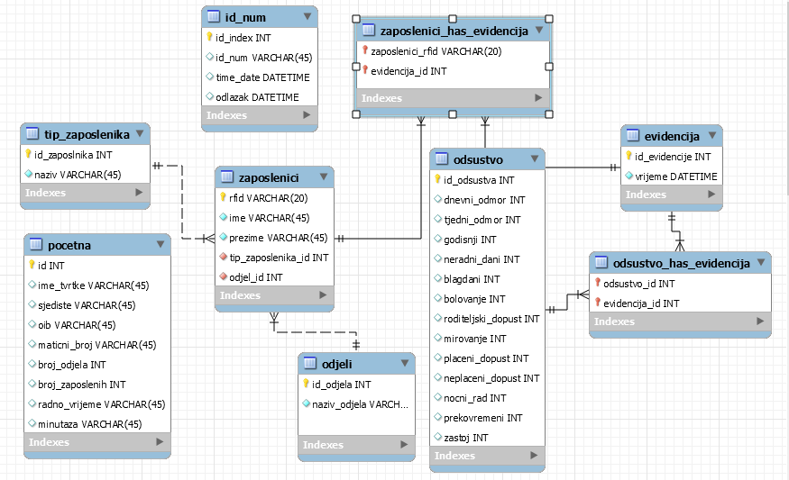

**Slika 3.** *ER shema*

*IZVOR: autor*

# ALATI KOJI SU SE KORISTILI ZA IZRADU PROJEKTA

Za izradu ovog rada koristili su se alati otvorenog koda (eng. *open source[1]*). To su besplatni alati koji su dostupni javnosti. Za njihovo korištenje ne trebaju nikakve posebne dozvole. Korišteni alati su: Arduino IDE, MySQL Workbench, NetBeans 8.2 i WAMP server.

## 3.1 ARDUINO PROGRAMSKO SUČELJE

Arduino razvojno sučelje je otvorenog koda (eng. *open source*), omogućuje jednostavni prijenos koda na Arduino ploču. Najvažniji dijelovi sučelja su: kompajliranje, slanje programa na Arduino te Serial monitor. Kako je krajnji izvršni program napisan u binarnom jeziku potreban nam je kompajler koji pretvara kod iz programskog jezika u binarni. Programi za Ardunio nazivaju se skice (eng. sketch), one se sastoje od 2 dijela: *setup i loop*.

Usetupdijelu se pišu naredbe koje želimo da se prve izvrše te se one izvršavaju samo jednom na početku kada se Arduino upali ili kada se resetira. Uglavnom, u setup dijelu se definiraju pinovi te varijable. Loop je beskonačna petlja koja je glavni dio programa (npr. čitanje kartica). Pomoću „Serial monitora“možemo slati i primati poruke, vraća nam informacije o izvršavanju programa.

## 3.2. MYSQL WORKBENCH

MySQL Workbench je jedan on najpoznatijih vizualnih alata za dizajn baze podataka. On omogućuje modeliranje podataka, SQL razvoj, sadržava alate za konfiguraciju poslužitelja, administraciju korisnika. On je program otvorenog koda (eng. Open source). U svrhu ovog rada korištena je verzija 6.2.

## 3.3. NETBEANS

NetBeans je platforma za pojednostavljivanje razvoja aplikacija. To je jedan od najpoznatijih razvojnih okruženja za razvoj Java desktop, mobilnih i web aplikacija. Osim Jave ima proširenje i za druge jezike: C, C++, PHP, Javascript. To je program otvorenog koda (eng. Open source).

## 3.4. WAMP SERVER

Najvažniji dio WAMP paketa je Apache koji se koristi za pokretanje web poslužitelja na operativnom sustavu. Korištenjem lokalnog servera korisnik može pokrenuti svoju web-stranicu u web pregledniku bez da je ta stranica objavljena.

WAMP također uključuje MySQL i PHP, oni se najčešće koriste za izgradnju dinamičke web-stranice.

# OPREMA POTREBNA ZA REALIZACIJU RADA

* Arduino Uno
* RC522 model RFID čitača
* Ardunio Ethernet Shield

## ARDUINO

Arduino je besplatna platforma zasnovana na jednostavnom hardveru i softveru. Arduino pruža jednostavan programski alat za pisanje koda. To je skup elektroničkih i softverskih komponenata koje se mogu povezati u složenije cjeline. Glavni dio Arduina su mikrokontroleri. Mikrokontroler je malo računalo smješteno na integrirano sklopu. Arduino najčešće koristi 8 bitne mikrokontrolere koje proizvodi tvrtka ATML. Najrasprostranjeniji i jedan od najpoznatijih je model ATmega328 koji se koristi na osnovnoj Arduino pločici. Kako bi prenijeli napisani kod u mikronkontroler koristimo USB vezu s računalom.

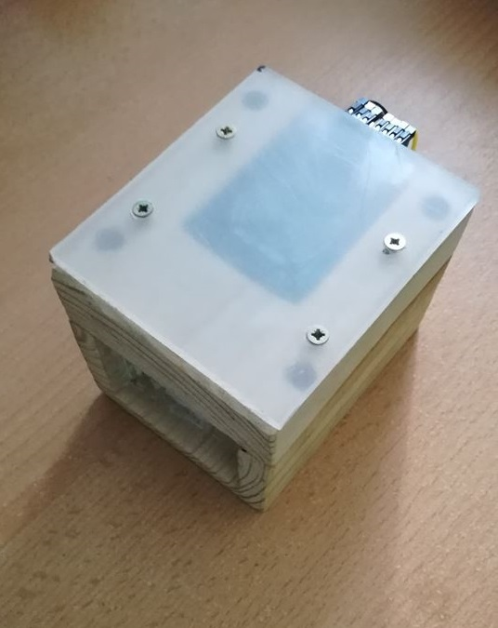

**Slika 4.** *Prikaz Arduino kutije*

## GLAVNI DIO ARDUINO PROGRAMA

Osnovni dio Arduino programa sastoji se od dvije glavne funkcije: setup() i loop(). Funkcija setup() izvodi se na početku u trenutku kad se Ardunio upali. Funkcija loop() je petlja koja se neprestano ponavlja, može imate različite ishode jer se, na primjer, stanje ulaza ili primljenih podataka može promijeniti. To je glavni dio programa. Za programiranje Arduina koristimo serijsku vezu koja nam omogućava komunikaciju Arduina s nekim drugim uređajem. Za pokretanje serijske veze koristi se naredba:

Serial.begin(9600);

U uglatim zagradama postavlja se brzina prijenosa podataka u bitovima u sekundi.

Pomoću funkcije pinMode() možemo zadati Arduinu koji pin će nam biti ulazni, a koji izlazni.

U slučaju da je pin postavljen kao ulazni signali izvana se šalju u Arduino, a ako je postavljen kao izlazni Arduino šalje signale u okolinu. Pomoću funkcije digitalWrite() možemo na pin postaviti neku vrijednost pod uvjetom da je pin postavljen kao izlazni pin. Prvi argument je broj pina, a drugi argument je vrijednost pina.  U digitalnoj logici moguće su samo dvije vrijednosti “0” i “1”. Vrijednost “0” nam obilježava niski napon, a vrijednost “1” visoki. Na taj način možemo odrediti kojem pinu želimo dati neki napon, a kojem ne. Funkcija za visoki napon na pinu 13 izgleda:

digitalWrite(13, 1);

Funkcija pinMode se poziva na sljedeći način:

pinMode(13, ‘OUTPUT’);

Program u kojem se pali dioda na pinu 13 izgleda:

void setup(){

pinMode(13, ‘OUTPUT’);   
digitalWrite(13, 1);

}

void loop(){  
  
}

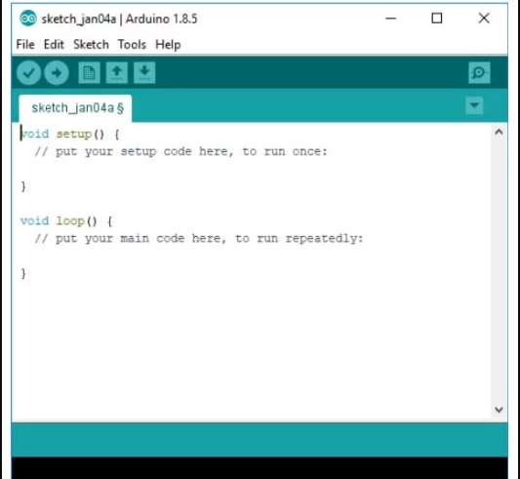

**Slika 5.** *Početni prikaz Arduino sučelja*

*IZVOR: autor*

## 4.2 Arduino IDE

Arduino okruženje može se proširiti korištenjem knjižnica. Kao i kod većine drugih programskih platformi knjižnica nam omogućuju dodatne funkcionalnosti. U našem projektu knjižnica koje smo koristili su: SPI.h, Ethernet.h i MFRC522.h.

Knjižnica se pozivaju naredbom : #include

Naredbom: #define možemo definirati konstantnu vrijednost, u našem slučaju definirali smo pinove 9 i 4.

#define RST_PIN 9

#define SDA_PIN 4

Naredba EthernetClient() stvara klijenta koji se može povezati s određenom IP adresom i priključkom.

U setup dijelu provjeravamo je li konekcija uspostavljena, ako nije javlja se greška.

if (Ethernet.begin(mac) == 0) {

Serial.println("neuspjesno povezivanje");

}

Ako je konekcija uspješno izvršena, to jest, ako se klijent spoji na server ispiši poruku.

int res = client.connect(serverName,80);

Serial.println(res);

if (res) {

Serial.println("spojeno");

Prilikom svakog očitanja RFID kartice Arduino šalje taj podatak na web- stranicu koja ga sprema u bazu.

client.print("GET /proba1.php?");

client.print("value=");

client.print(str);

client.println(" HTTP/1.1");

client.println("Host: www.hrvojearduino.tk");

client.println("Konekcija prekinuta");

client.println();

|  |  |
| --- | --- |
| Mikrokontroler | [ATmega328P](http://www.atmel.com/Images/Atmel-42735-8-bit-AVR-Microcontroller-ATmega328-328P_Datasheet.pdf) |
| Radni napon | 5V |
| Ulazni napon (preporučen) | 7-12V |
| Ulazni napon (ograničenje) | 6-20V |
| Digitalni I/O pinovi | 14 (od kojih 6 podržava PWM) |
| PWM Digitalni I/O pinovi | 6 |
| Analogni ulazni pinovi | 6 |
| DC struja po I/O Pin | 20 mA |
| DC struja za 3.3V Pin | 50 mA |
| Flash memorija | 32 KB (ATmega328P) od kojih 0.5 KB koristi bootloader |
| SRAM | 2 KB (ATmega328P) |
| EEPROM | 1 KB (ATmega328P) |
| Radni takt | 16 MHz |
| LED_BUILTIN | 13 |
| Dužina | 68.6 mm |
| Širina | 53.4 mm |
| Težina |  |

**Table 1***. Tehničke specifikacije Arduina Uno*

*IZVOR: autor*

## 4.3. RAZLIKE IZEMĐU ARDUINA UNO I RASPBERRY PI-a

Arduino i Racpberry Pi su na prvi pogled jako slični, ali imaju drugačiju namjenu. Arduino je mikrokontroler koji se zasniva na 8 bitnom ATmega čipu i ima 2-8 kB memorije, Raspberry Pi se zasniva na mikroprocesoru radnog takta od 700 Mhz i ima 256/512 MB RAM memorije. Raspberry Pi je računalo koje se više bazira na programiranju dok se Arduino više bazira na električnim spojevima. Raspberry Pi se može iskoristiti u svrhu instalacije medija centra, pomoću njega, USB *huba* i konvertera možemo spajati uređaje koji nemaju HDMI izlaz te konvertirati HDMI u DVI ili VGA. Pomoću senzora koji se putem sučelja spajaju na Raspberry Pi možemo izraditi svoju vlastitu meteorološku stanicu. Arduino kao i Raspberry Pi ima više mogućnosti te se može iskoristiti kao sustav za otvaranje i zatvaranje vrata, može se iskoristiti za pokretanje malih uređaju kao aviona na daljinsko upravljanje.

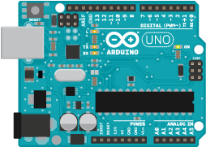

**Slika 6.** *Arduino*

*Izvor: https://www.arduino.cc/new_home/assets/illu-arduino-UNO.png*

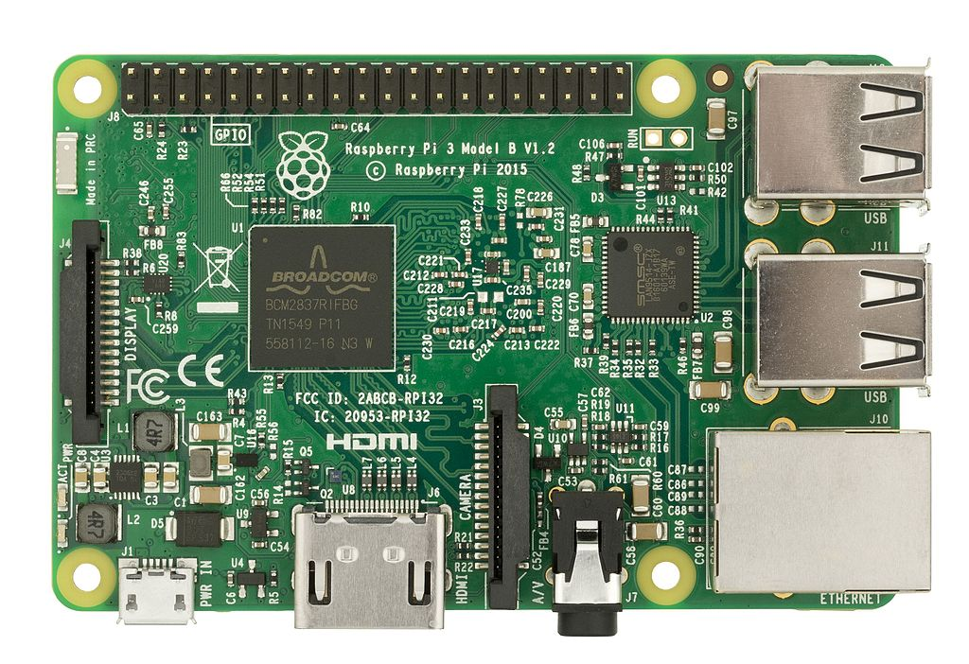

**Slika 7.** *Raspberry Pi*

*Izvor: https://en.wikipedia.org/wiki/Raspberry_Pi#/media/File:Raspberry-Pi-3-Flat-Top.jpg*

## 4.4 RC522 MODEL RFID ČITAČA

RC522 model čitača je integrirani čip za čitanje i pisanje. Osnovala ga je NXP tvrtka. To je niskonaponski, jeftini čip malih dimenzija. MF RC522 koristi napredni modulacijski i demodulacijski koncept koji je u potpunosti predstavljen u 13.56 MHz bez kontaktnih komunikacijski metoda i protokola. Podržava brz algoritam šifriranja CRYPTO1 za provjeru MIFARE proizvoda. Pored ostalog podržava Mifare seriju brzih bezkontaktnih komunikacija s razmjenom podataka od 424kbit/s.

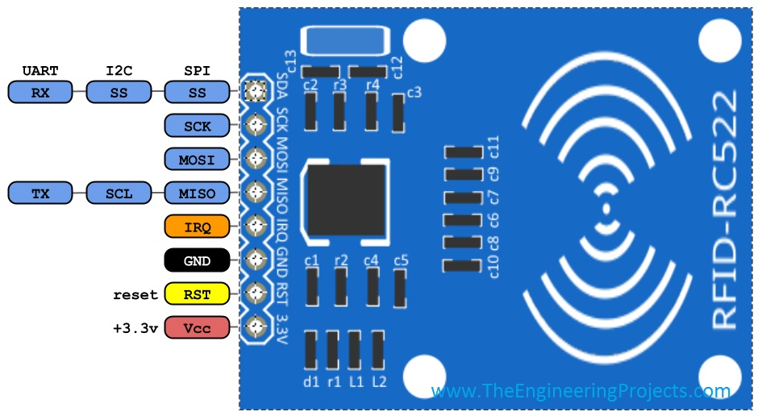

**Slika 8.** *RFID Čitač*

*IZVOR:* [*http://www.theengineeringprojects.com/wp-content/uploads/2015/08/Interfacing-of-RFID-RC522-with-Arduino.jpg*](http://www.theengineeringprojects.com/wp-content/uploads/2015/08/Interfacing-of-RFID-RC522-with-Arduino.jpg)

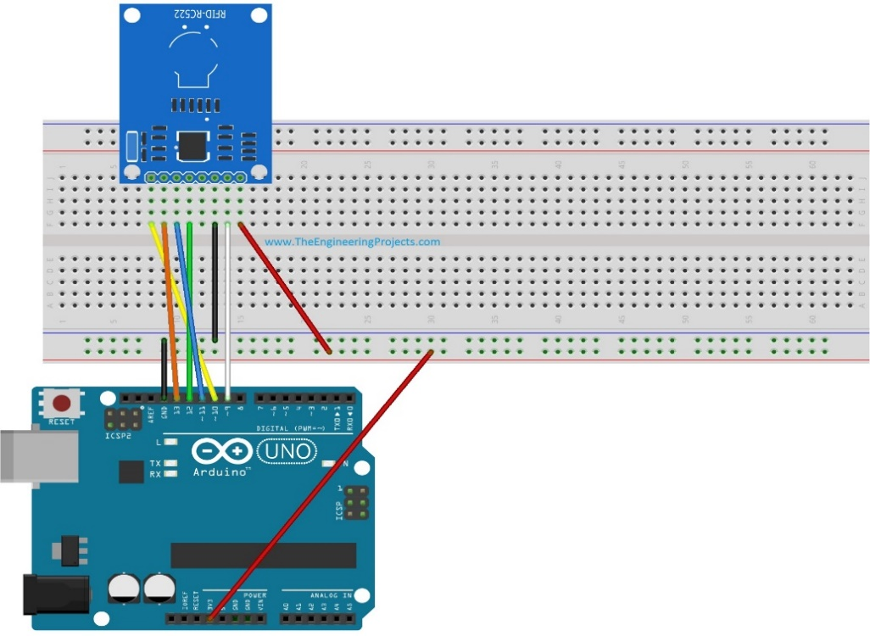

**Slika 9*.*** *Sučelje RFID modela i Arduina*

*IZVOR:* [*http://www.theengineeringprojects.com/2015/08/interfacing-rfid-rc522-arduino.html*](http://www.theengineeringprojects.com/2015/08/interfacing-rfid-rc522-arduino.html)

|  |  |
| --- | --- |
| Arduino Uno | RFID-RC522 |
| PIN 4 | SDA |
| PIN 13 | SCK |
| PIN 11 | MOSI |
| PIN 12 | MISO |
| NC | IRQ |
| GND | GND |
| PIN 9 | RST |
| 3.3V | 3.3V |

**Table 2.** *Tablica konfiguracije pina*

*IZVOR:* [*https://www.theengineeringprojects.com/wp-content/uploads/2015/08/Interfacing-of-RFID-RC522-with-Arduino.png*](https://www.theengineeringprojects.com/wp-content/uploads/2015/08/Interfacing-of-RFID-RC522-with-Arduino.png)

## 4.5 ETHERNET SHIELD

Arduino Ethernet Shield omogućuje Arduinu povezivanje s internetom pomoću Ethernet library i čitanje i pisanje SD kartice pomoću SD library. Postavljenje Ethernet Shielda je vrlo jednostavno, dovoljno ga je samo postavit na vrh Arduino ploče. Svaki shield mora imati MAC adresi i fiksnu IP adresu. MAC adresa je globalni identifikator

za svaki uređaj.

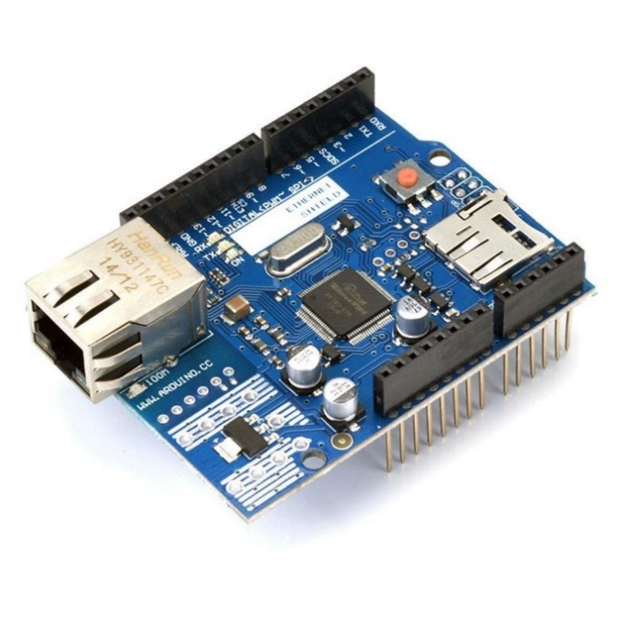

**Slika 10.** *Arduino Ethernet Shield*

*IZVOR:* [*https://www.makerlab-electronics.com/my_uploads/2017/03/ethernet-shield-w5100-1.jpg*](https://www.makerlab-electronics.com/my_uploads/2017/03/ethernet-shield-w5100-1.jpg)

# FUNKCIONALNOSTI U PROJEKTU

Završetkom izrade web-stranice s bazom podataka naš projekt nudi sljedeće:

* praćenje dolazaka i odlazaka s posla
* mogućnost dodavanja novog zaposlenika
* prikaz svih zaposlenika koji su došli na posao u određenom danu
* prikaz mjesečne evidencije.

## 5.1 POČETNA STRANICA

Na naslovnoj web-stranici ovog projekta možemo vidjeti osnovne podatke kao što su: naziv poduzeća, broj zaposlenih, broj odjela i sl. Broj zaposlenih i broj odjela su podaci koji se uzimaju iz baze te se automatski mijenjaju ako je došlo do neke promjene. Ostale podatke kao što su: ime tvrtke, sjedište, oib, matični broj. Radno vrijeme i minutaža možemo upisati i promijeniti odabirom „Početnog prikaza“. Pritiskom na tipku „Uredi početnu stranicu“ u bazu se spremaju podaci koje smo unijeli. Na lijevoj strani naslovne stranice nalazi se izbornik. On nam olakšava snalaženje na stranici i pregled željenih podataka.

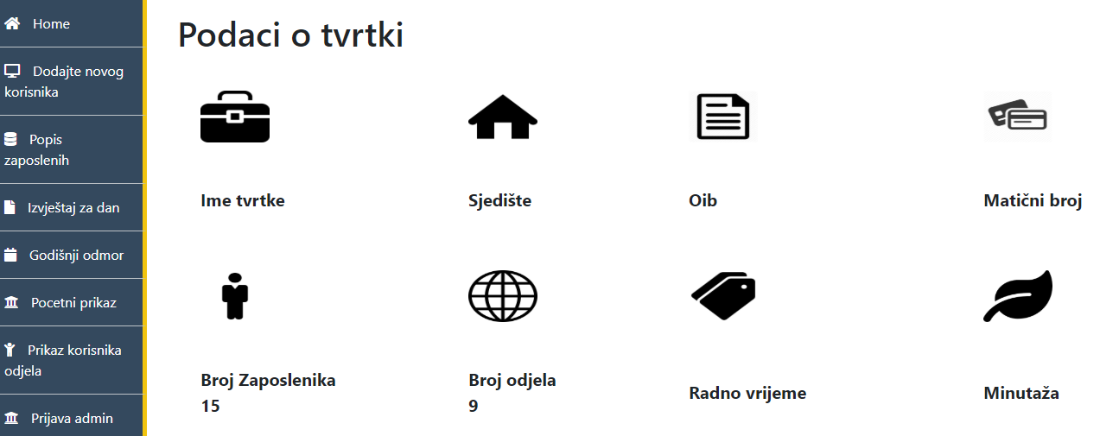

**Slika 11**. *Naslovna stanica*

*IZVOR: autor*

## 5.2 IZVJEŠTAJ ZA DAN

Jedna od funkcionalnosti naše web-stranice je pregled dolazaka i odlazaka svih zaposlenih koji su određeni dan bili na poslu. Ako bismo željeli vidjeti koje sve bio na poslu određeni dan, dovoljno je samo odabrati mjesec i datum iz izbornika te kliknuti na gumb prikaži. Isto tako moguć je ispis stranice pritiskom na tipku za ispis.

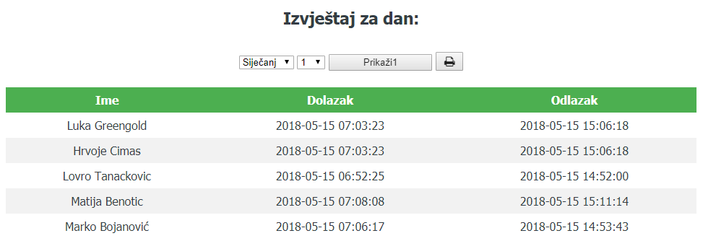

**Slika 12.** *Izvještaj za dan*

*IZVOR: autor*

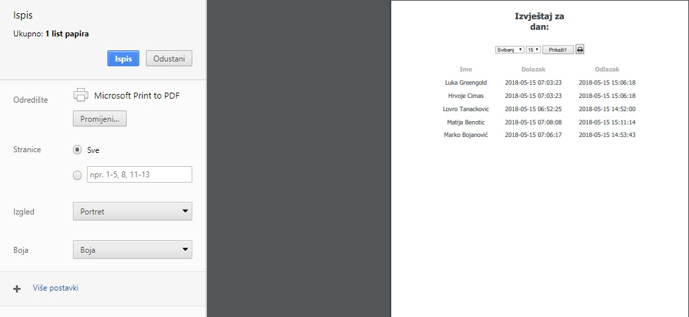

**Slika 13.** *Prikaz ispisa stranice*

*IZVOR: autor*

## 5.3. DODAVANJE NOVOG ZAPOSLENIKA

Prilikom dodavanja novog zaposlenika potrebno je da mu damo novu RFID karticu kako bi se taj zaposlenik mogao zasebno pratiti i razlikovati od drugih. Isto tako, svakom zaposleniku možemo odabrati kojeg je tipa (profesor ili suradnik) te kojem odjelu pripada (referada, tajništvo, računovodstvo i sl.). Kada smo odabrali željene podatke pritisnemo tipku „spremi*“*, ona sprema naše podatke i dodaje novog korisnika u bazu koji se razlikuje od drugih po svojem broju RFID kartice.

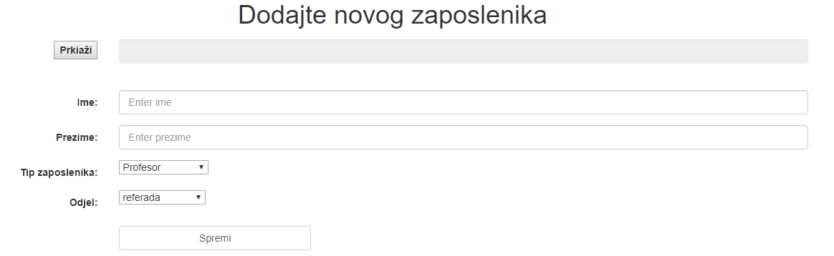

**Slika 14***. Dodavanje novog korisnika*

*IZVOR: autor*

## 5.4. POPIS ZAPOSLENIH

Popis zaposlenih nam prikazuje osnovne podatke o zaposleniku kao što su: ime, RFID, odjel i tip. Pritiskom na ime i prezime zaposlenika odlazimo na novu stranicu „display for user“ u kojoj možemo vidjeti cijelu mjesečnu evidenciju za pojedini mjesec. Kako bismo znali kojeg korisnika smo odabrali te kako bismo mogli vidjeti podatke za njega koriste se kolačići (eng. *cookies*). Podaci koji nam se prikazuju na stranici za evidenciju su: dnevni odmor, tjedni odmor, godišnji, neradni dani, blagdani, bolovanje, roditeljski dopust, mirovanje, plaćeni dopust, neplaćeni dopust, noćni rad, prekovremeni i zastoj. Pritiskom na tipku „sortiraj“ možemo vidjeti ukupnu mjesečnu evidenciju za mjesec kojeg smo odabrali.

Sve te podatke možemo ispisati pritiskom na tipku za ispis te ih možemo i uređivati pritiskom na tipku „uredi*“*. Pritiskom na tipku „Dodaj odsustvo“ možemo dodavati odsustva za određeni mjesec.

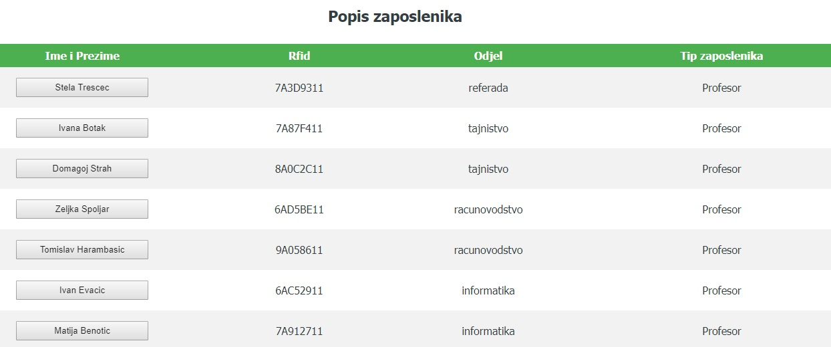

**Slika 15***. Popis zaposlenika*

*IZVOR: autor*

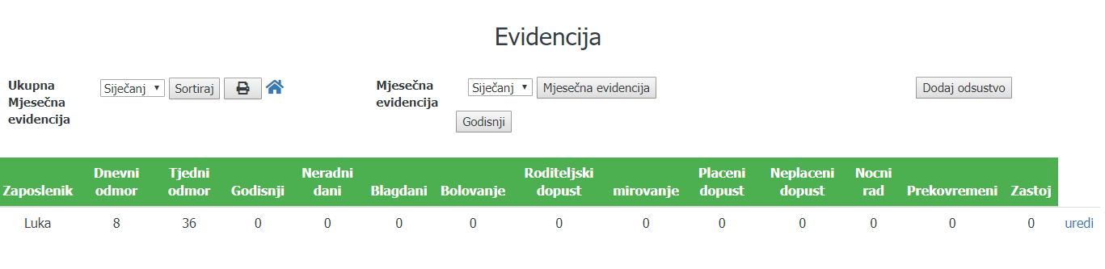

**Slika 16.** *Prikaz evidencije*

*IZVOR: autor*

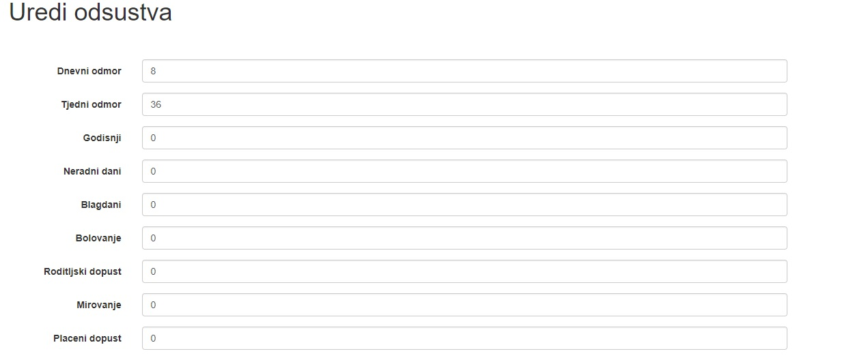

**Slika 17.** *Uređivanje odsustva*

*IZVOR: autor*

## 5.5 MJESEČNA EVIDENCIJA

Mjesečna evidencija nam pokazuje izvještaj za određenog zaposlenika sa svim dolascima i odlascima za određeni mjesec. U tablici se nalaze dva stupca, u lijevom se ispisuje datum i vrijeme dolaska zaposlenika na posao, a u desnom datum i vrijeme odlaska zaposlenika na posao.

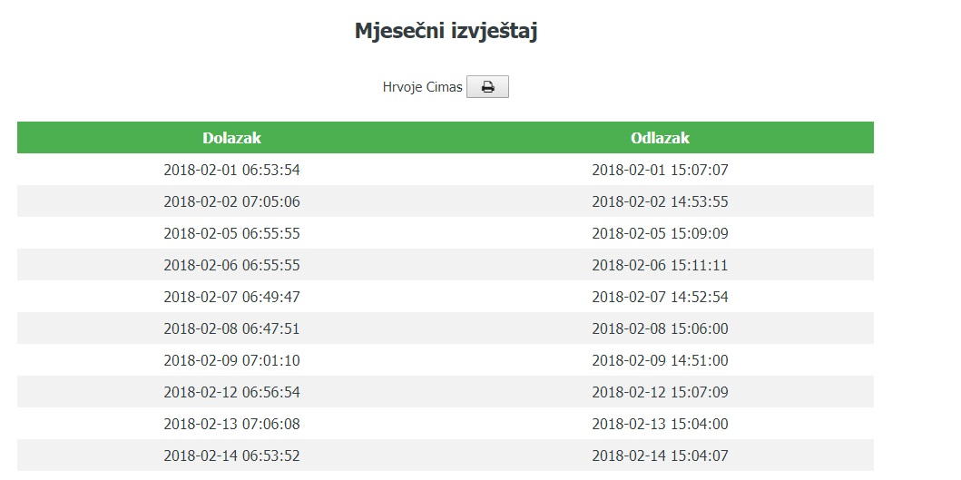

**Slika 18.** *Mjesečna evidencija*

*IZVOR: autor*

5.6 POPIS KORISNIKA I ODJELA

Popis svih korisnika i odjela nam pokazuje sve djelatnike i sve odjele koji su spremljeni u bazu. Stranica svih odjela sadrži ime odjela te njegov broj. Kako bismo mogli vidjeti sve zaposlene stranica svi zaposlenici sadrži popis svih imena, prezimena te broja odjela u kojem pripadaju.

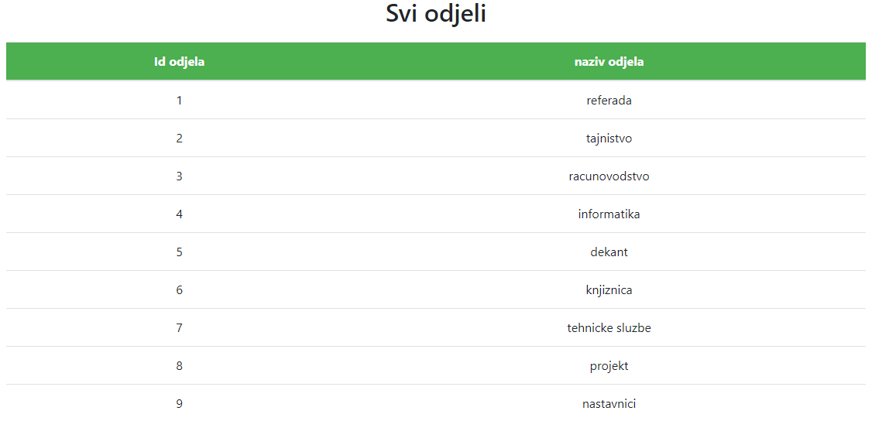

**Slika 19.** *Popis svih odjela*

*IZVOR: autor*

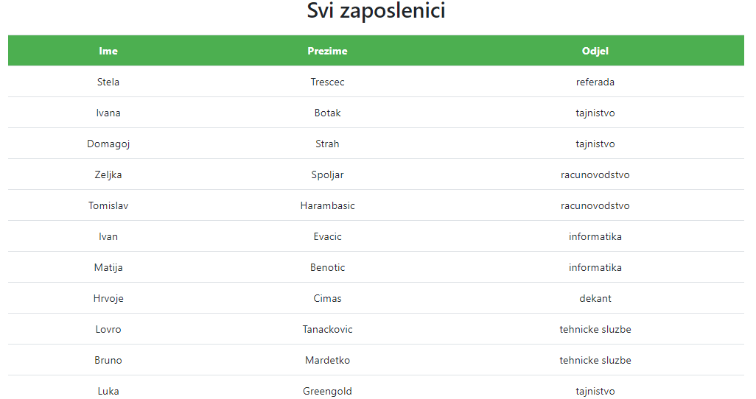

**Slika 20.** *Popis svih korisnika*

*IZVOR: autor*

## 5.6 PRIKAZ GODIŠNJIH ODMORA

Prikaz godišnjih odmora za svakog zaposlenika možemo vidjeti na stranci „godišnji“. Ona nam prikazuje: ime zaposlenika, prezime, koliko dana godišnjeg je iskoristio te koliko dana godišnjeg mu je preostalo. Moguć je ispis stranice pritiskom na tipku za ispis.

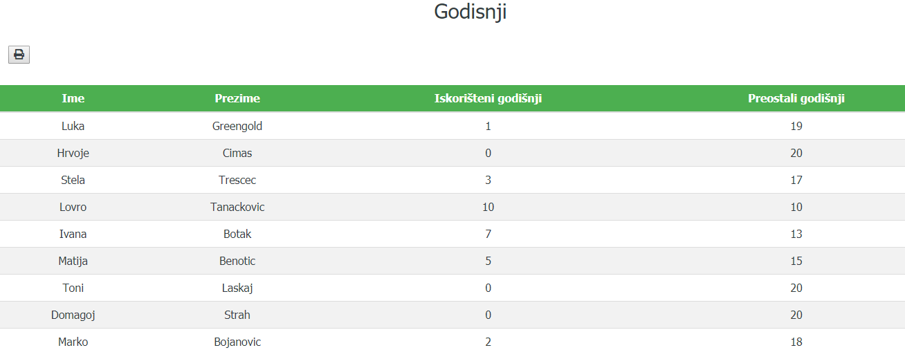

**Slika 21.** *Popis godišnjih odmora*

*IZVOR: autor*

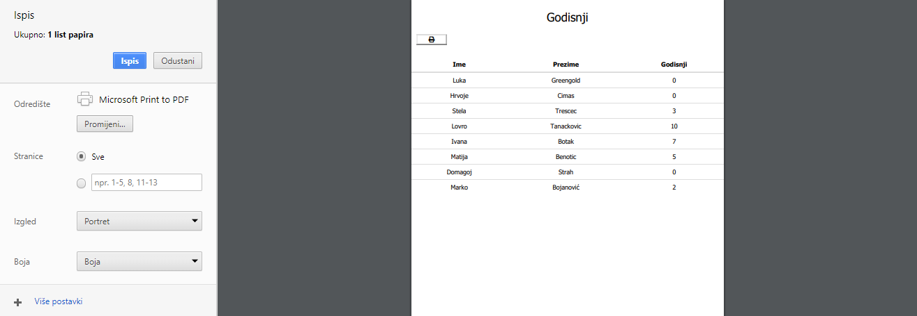

**Slika 22***. Ispis godišnjih odmora*

*IZVOR: autor*

## 5.7. ADMINISTRATOR

Kako bi se onemogućilo korisnicima da mijenjaju svoje podatke oni imaju ograničeni broj ovlasti. Kako bi imali pristup svim funkcionalnostima stranice potrebno se prijaviti kao administrator. Prijava se nalazi na početnoj stranici. Nakon uspješne prijave administrator kao i korisnik može vidjet sve evidencije koje se nalaze u bazi, ali za razliku od korisnika on ima mogućnost dodavanja i mijenjanja evidencija.

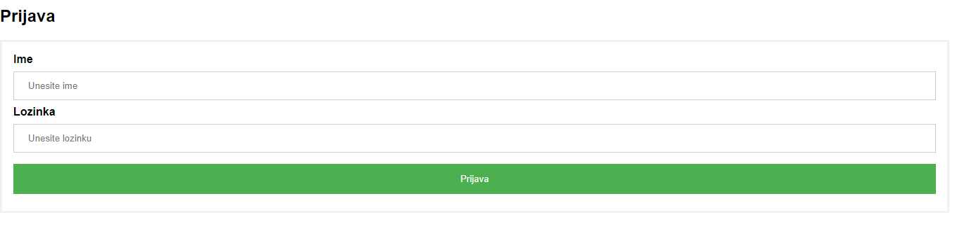

**Slika 23.** *Prijava administratora*

*IZVOR: autor*

# POSTAVLJANJE STRANICE NA INTERNET

Nakon što smo napravili i provjerili web-stranicu potrebno ju je postaviti na internet kako bi svatko imao pristup prema njoj. Kako bismo to ostvarili potrebno je registrirati domenu i odabrati web-host. Domena je jedinstveno ime za internet adresu. Domene se najviše razlikuju po nastavku iza točke. Najpoznatija i najzastupljenija domena je ona koja ima nastavak .com. Osim nje poznatije su: .net i .org. Web-hosting je usluga kojom zaokupljujemo prostor na nekom internet poslužitelju. Za potrebe rada koristi se besplatni web-hosting 000webhost koji nudi 10GB bandwidtha[2], 1GB memorije, besplatnu domenu, podršku za PHP i MySQL.

Kako bismo postavili stranicu na server prvo je potrebno izraditi korisnički račun. Nakon što smo se registrirali zaokupimo domenu kako bi našoj stranici svatko mogao pristupiti. Nakon toga je potrebno prenijeti naše skripte, to se postiže pritiskom na tipku *FILE MANAGER* te onda *UPLOAD FILES.* Zatim nam se otvara nova stranica, pritiskom na tipku *UPLOAD FILES* odabiremo datoteke s računala i postavljamo ih na server. Zadnji korak je prenošenje baze. Kako bismo prenijeli bazu u *phpMyAdmin* odabiremo našu bazu, pritisnemo tipku *EXPORT* te na kraju kliknemo na GO. Kako bi naša baza bila na serveru webhost-a odabiremo *MANAGE DATABASE*. Nakon što nam se otvorio *phpMyAdmin* odabiremo *IMPORT*, pritiskom na tipku *ODABERI DATOTEKU* odabiremo našu bazu s računala te na kraju pritisnemo tipku *GO*.

# ZAKLJUČAK

Kako u današnje vrijeme većina poduzeća koristi digitalni sustav za vođenje evidencije, cilj ovog rada je bio napraviti sustav za praćenje izostanaka s posla i vođenja godišnjih odmora. Taj sustav se realizirao pomoću Arduina, Ethernet Shielda, RFID čitača i PHP aplikacije. Pomoću Arduina i RFID čitača omogućeno je vođenje evidencije svakog korisnika. Svaki korisnik ima svoju jedinstvenu RFID karticu pomoću koje se vodi evidencija Svaka kartica ima svoj jedinstveni broj koji se razlikuje od ostalih. Arduino Ethernet Shield omogućuje Arduinu da se spoji na internet. Kako bi se svaka prijava korisnika spremila, koristi se baza. Kako bi svaki korisnik imao mogućnost pregleda podataka iz bilo kojeg mjesta MySQL baza kao i PHP aplikacija se nalazi na serveru. Baza sadrži osnovne podatke o svakom korisniku te njihovu evidenciju dolazaka i odlazaka s posla. Web-stranica sadrži jednostavan pregled svih mjesečnih izostanaka. Na njoj se, također, mogu pregledavati godišnji odmori i dodavati mjesečne evidencije.

# 8. POPIS LITERATURE

1. Arduino. <https://www.arduino.cc/> (10.10.2017.)
2. Arduino, 2012. [http://arduino.cc/en/Tutorial/HomePage (3.2.2018.)](http://arduino.cc/en/Tutorial/HomePage%20(3.2.2018.))
3. Programming Arduino Getting Started with Sketches (Simon Monk,2012.)
4. Oblikovanje baza podataka (Đambić, 2009.)

# 9. PRILOZI

**Popis slika**

**Slika 1.** *Primjer veze 1:N* 10

**Slika 2*.*** *Drugi primjer, veza 1:N* 11

**Slika 3.** *ER shema* 12

**Slika 4.** *Prikaz Arduino kutije* 15

**Slika 5.** *Početni prikaz Arduino sučelja* 17

**Slika 6.** *Arduino* 20

**Slika 7.** *Raspberry Pi* 21

**Slika 8.** *RFID Čitač* 22

**Slika 9*.*** *Sučelje RFID modela i Arduina* 22

**Slika 10.** *Arduino Ethernet Shield* 24

**Slika 11**. *Naslovna stanica* 25

**Slika 12.** *Izvještaj za dan* 26

**Slika 13.** *Prikaz ispisa stranice* 26

**Slika 14***. Dodavanje novog korisnika* 27

**Slika 15***. Popis zaposlenika* 28

**Slika 16.** *Prikaz evidencije* 28

**Slika 17.** *Uređivanje odsustva* 28

**Slika 18.** *Mjesečna evidencija* 29

**Slika 19.** *Popis svih odjela* 30

**Slika 20.** *Popis svih korisnika* 30

**Slika 21.** *Popis godišnjih odmora* 31

**Slika 22***. Ispis godišnjih odmora* 31

**Slika 23.** *Prijava administratora* 32

**Popis tablica**

**Table 1***. Tehničke specifikacije Arduina Uno* 19

**Table 2.** *Tablica konfiguracije pina* 23

1. Open source – odnosi se na softver čiji je izvorni kod dostupan svima korisnicima
2. Bandwidth - količina informacija koja može biti prenesena u određenom vremenskom periodu